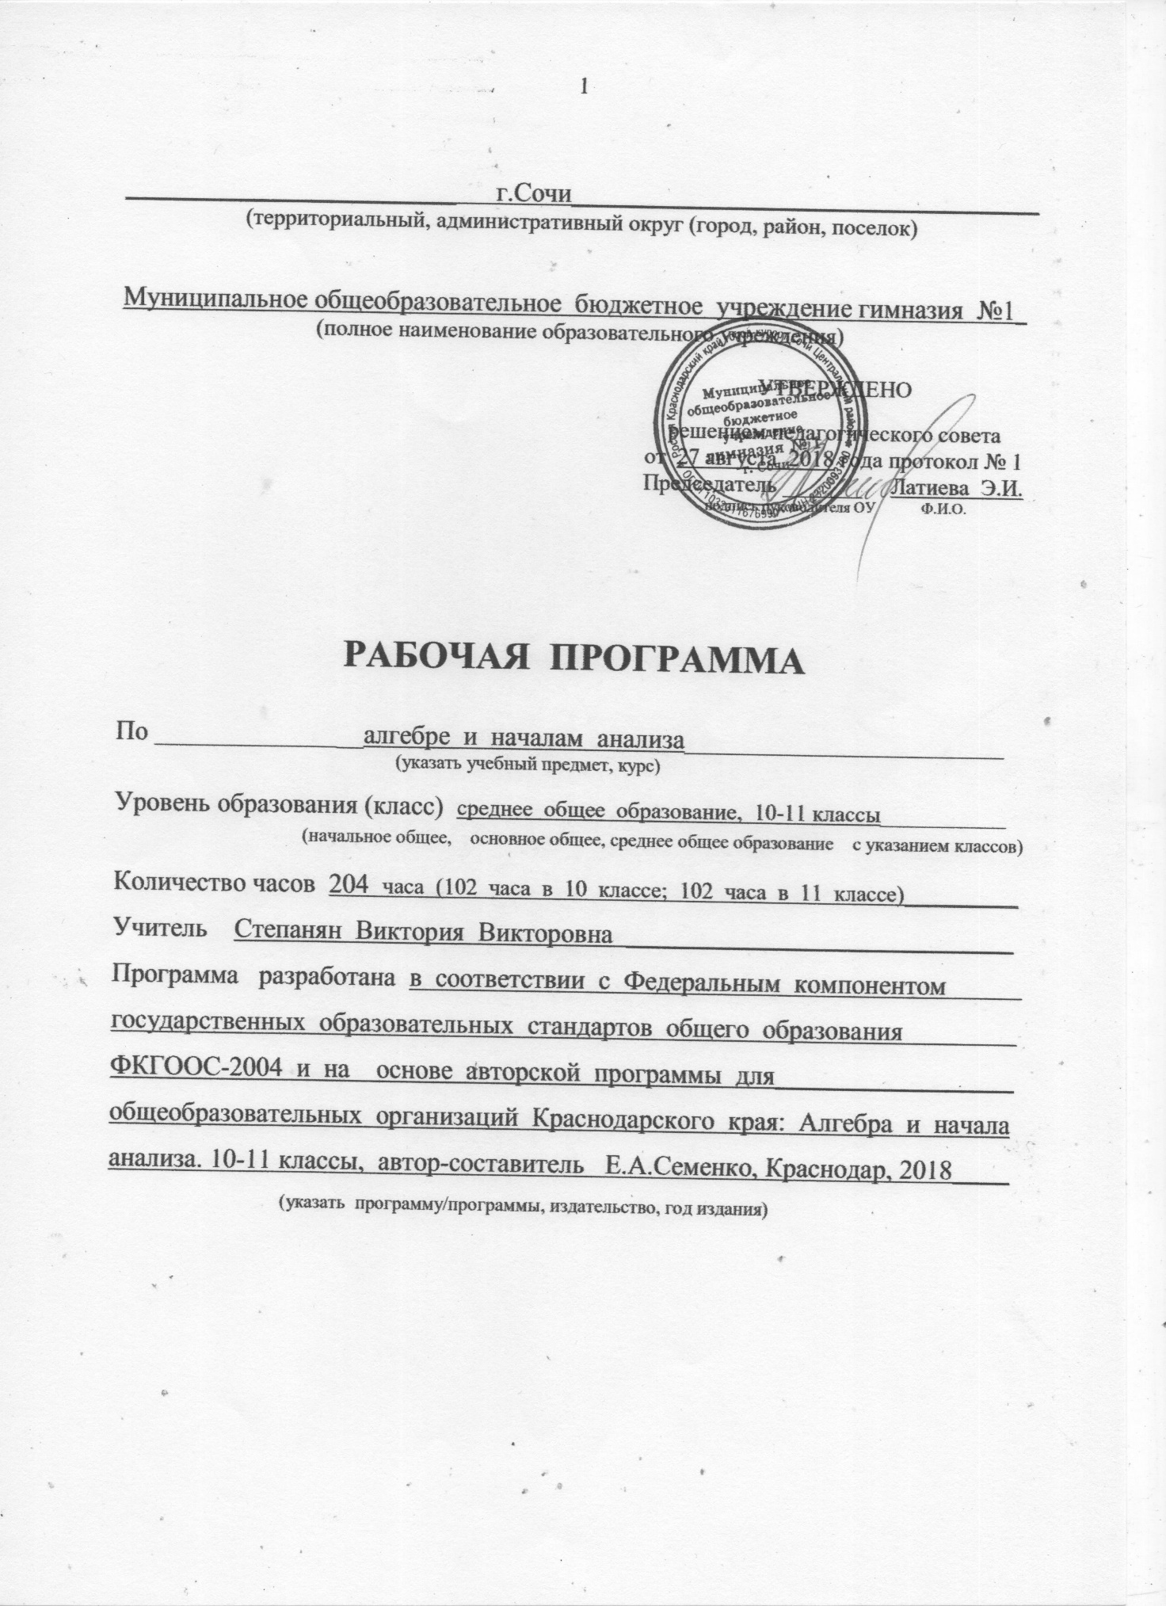

Рабочая программа соответствует требованиям и положениям:
- ФКГОС-2004 основного общего образования;
- основной образовательной программы МОБУ гимназии №1 г. Сочи.
Данная рабочая программа по алгебре разработана на основе авторской программы для общеобразовательных организаций Краснодарского края: Алгебра и начала анализа. 10-11 классы, автор-составитель Е.А.Семенко, Краснодар, 2017.
При разработке рабочей программы соблюдалась преемственность изучения предмета на разных уровнях образования.
По учебному плану МОБУ гимназии №1 на изучение алгебры и начал анализа в 10-11 классах отводится 3 часа в неделю в течение каждого года обучения, итого 102 часа за учебный год и 204 часа за курс.

1. Содержание курса алгебры и начал анализа 10-11 классов

1. Повторение (3 часа).
Решение рациональных уравнений (линейных, дробно-линейных и квадратных).
Решение рациональных неравенств (линейных, дробно-линейных и квадратных) методом интервалов.
2. Действительные числа (5 часов).
Натуральные и целые числа. Признаки делимости. Рациональные, иррациональные и действительные числа. Свойства арифметических операций над действительными числами. Числовая (действительная) прямая. Модуль действительного числа.
3. Тригонометрические выражения (17 часов).
Понятие числовой окружности. Радианное измерение углов.
Определение синуса, косинуса, тангенса, котангенса любого действительного числа, связь этих определений с определениями тригонометрических функций. введенных в курсе планиметрии.
Соотношения между тригонометрическими функциями одного и того же аргумента( угла, числа). Знаки тригонометрических функций в зависимости от расположения точки, изображающей число на числовой окружности.
Формулы приведения, вывод, их применение.
Формулы сложения (косинус и синус суммы и разности двух углов), их применение.
Формулы двойных и половинных углов.
Формулы преобразования суммы тригонометрических функций в произведение и произведения в сумму.
Применение основных тригонометрических формул к преобразованию выражений.
4. Тригонометрические функции и их графики (12 часов).
Функция, определение, способы задания, свойства функций. Общая схема исследования функции( область определения, множество значений, нули функции, четность и нечетность, возрастание и убывание, экстремумы, наибольшие и наименьшие значения, ограниченность, промежутки знакопостоянства).
Свойства и графики функций y=sin x, y=cos x, y= tg x, y=ctg x. Периодичность, основной период.
Преобразование графиков: параллельный перенос, симметрия относительно осей координат и относительно начала координат, растяжение и сжатие вдоль осей координат. Исследование тригонометрических функций и построение их графиков.
5. Тригонометрические уравнения (неравенства) (14 часов).
Определение арксинуса, арккосинуса, арктангенса действительного числа.
Формулы решений простейших тригонометрических уравнений , ,. Решение простейших тригонометрических уравнений. Решение простейших тригонометрических неравенств.
Решение тригонометрических уравнений (уравнения, сводящиеся к простейшим заменой неизвестного, применение основных тригонометрических формул для решения уравнений, однородные уравнения).
6. Степенная функция (17 часов).
Степень с натуральным и целым показателем. Свойства степеней. Арифметический корень натуральной степени. Свойства корней. Степень с рациональным показателем. Свойства степеней. Понятие степени с иррациональным показателем.
Степенная функция, ее свойства и график.
Равносильные уравнения и неравенства. Иррациональные уравнения.
7. Показательная функция (8 часов).
Показательная функция, ее свойства и ее график. Показательные уравнения (простейшие). Показательные неравенства (простейшие).
8. Логарифмическая функция (13 часов).
Определение логарифма числа. Свойства логарифмов. Десятичные и натуральные логарифмы.
Понятие об обратной функции. Область определения и множества значений обратной функции. График обратной функции
Логарифмическая функция, ее свойства и график.
Логарифмические уравнения (простейшие). Логарифмические неравенства (простейшие).
9. Итоговое повторение курса алгебры и начал анализа за 10 класс (13 часов).
Преобразование рациональных, степенных, иррациональных и логарифмических выражений.
Преобразование тригонометрических выражений.
Решение тригонометрических уравнений.
Решение иррациональных уравнений.
Решение показательных и логарифмических уравнений (простейших).
Решение показательных и логарифмических неравенств (простейших).
10. Уравнения, неравенства, системы (21 час).
Свойства степени с натуральным, целым и рациональным показателем. Преобразование степенных и иррациональных выражений
Свойства логарифмов. Преобразование логарифмических выражений.
Решение показательных и логарифмических уравнений. Решение показательных и логарифмических неравенств.
Системы линейных уравнений и неравенств. Графический метод решения систем.
Системы квадратных уравнений и неравенств.
Системы показательных уравнений и неравенств.
Системы логарифмических уравнений и неравенств.
Смешанные системы и совокупности уравнений от одной и двух переменных. Смешанные системы и совокупности неравенств от одной и двух переменных.
11. Производная (15 часов).
Приращение аргумента и приращение функции. Понятие о производной функции. Ее геометрический и физический смысл. Уравнение касательной к графику функции.
Понятие о непрерывности функции. Примеры.
Правила вычисления производных (суммы, произведения, частного). Таблица производных основных элементарных функций. Вычисление производных.
Производная функции вида .
12. Применение производной (13 часов).
Признак возрастания (убывания) функции. Критические точки функции. Максимумы и минимумы функции.
Наибольшее и наименьшее значения функции на промежутке.
Исследование функции и построение графиков с применением производной.
13. Первообразная и ее применение (9 часов).
Определение первообразной. Основное свойство первообразной.
Правила нахождения первообразных. Таблица первообразных основных элементарных функций.
Площадь криволинейной трапеции. Формула Ньютона-Лейбница. Вычисление площадей плоских фигур с помощью первообразной.
14. Элементы комбинаторики, статистики и теории вероятностей (9 часов).
Статистическая обработка данных. Статистические понятия дискретного ряда (мода, медиана, среднее, размах вариации, частота признака). Диаграмма, гистограмма, полигон.
Формулы числа перестановок, сочетаний, размещений. Решение комбинаторных задач.
Формула бинома Ньютона. Свойства биномиальных коэффициентов. Треугольник Паскаля.
Элементарные и сложные события. Понятие о вероятности события. Вероятность суммы несовместных событий, вероятность противоположного события. Понятие о независимости событий. Вероятность и статистическая частота наступления события. Решение практических задач с применением вероятностных методов.
15. Итоговое повторение курса алгебры и начал анализа (35 часов).
Функция, определение, способы задания, свойства функций, сведенные в общую схему исследования функции.
Линейная функция. Систематизация ее свойств на основе общей схемы исследования функций. Решение задач с использованием свойств функции.
Функция , k$≠$0. Систематизация ее свойств на основе общей схемы исследования функций. Решение задач с использованием свойств функции.
Квадратичная функция y = ax², a$≠$0 и y = ax² + bx + c, a$≠$0. Систематизация ее свойств на основе общей схемы исследования функций. Решение задач с использованием свойств функции.
Показательная функция y = a^{x}, ее свойства и график. Решение задач с использованием свойств функции.
Логарифмическая функция y = $\log_{a}{x},$ее свойства и график. Решение задач с использованием свойств функции.
Тригонометрические функции (y = $\sin{x}$, y = $\cos{x},$y = tg x, y = ctg x), их свойства и графики. Решение задач с использованием свойств функции.
Тождественные преобразования степеней с рациональным показателем, иррациональных и логарифмических выражений.
Тождественные преобразования тригонометрических выражений.
Решение рациональных и иррациональных уравнений (в том числе содержащих модули и параметры)
Решение показательных и логарифмических уравнений и их систем (в том числе содержащих модули и параметры)
Решение тригонометрических уравнений (в том числе содержащих модули и параметры)
Решение задач с использованием производной.

2. Тематическое планирование

№ п/п | Разделы, темы | Основное содержание по темам | Количество часов
10 класс |  |  | 102
1. | Повторение | Решение рациональных уравнений. Решение рациональных неравенств методом интервалов | 3
2. | Действительные числа | Натуральные и целые числа. Рациональные числа. Иррациональные числа. Множество действительных чисел. Модуль действительного числа. | 5
3. | Тригонометрические выражения | Понятие числовой окружности. Радианное измерение углов. Определение синуса, косинуса, тангенса, котангенса любого действительного числа. Основные соотношения между тригонометрическими функциями одного и того же аргумента (угла, числа).Знаки тригонометрических функций. Формулы приведения, вывод, их применение. Формулы сложения (косинус и синус суммы и разности двух углов), их применение. Формулы двойных и половинных углов. Формулы преобразования суммы тригонометрических функций в произведение и произведения в сумму. Применение основных тригонометрических формул к преобразованию выражений. | 17
4. | Тригонометрические функции и их графики | Функция, определение, способы задания, свойства функций. Общая схема исследования функции. Свойства и график функции . Свойства и график функции . Свойства и график функции . Свойства и график функции y = ctg x. Преобразования графиков: параллельный перенос, симметрия относительно осей координат и относительно начала координат, растяжение и сжатие вдоль осей координат. Исследование тригонометрических функций и построение их графиков. | 12
5. | Решение тригонометрических уравнений и неравенств | Определение арксинуса, арккосинуса, арктангенса действительного числа. Решение простейших тригонометрических уравнений . Решение простейших тригонометрических уравнений . Решение простейших тригонометрических уравнений . Решение простейших тригонометрических уравнений. Решение простейших тригонометрических неравенств. | 14
6. | Степенная функция | Степень с натуральным и целым показателем. Свойства степеней. Арифметический корень натуральной степени. Свойства корней. Степень с рациональным показателем. Свойства степеней. Понятие степени с иррациональным показателем. Степенная функция, ее свойства и график. Равносильные уравнения и неравенства. Иррациональные уравнения. | 17
7. | Показательная функция. | Показательная функция, ее свойства и ее график. Показательные уравнения (простейшие). Показательные неравенства (простейшие). | 8
8. | Логарифмическая функция. | Определение логарифма числа. Свойства логарифмов. Десятичные и натуральные логарифмы. Понятие об обратной функции. Область определения и область значений обратной функции. График обратной функции. Логарифмическая функция, ее свойства и график. Логарифмические уравнения (простейшие). Логарифмические неравенства (простейшие). | 13
9. | Итоговое повторение курса алгебры начал анализа 10 класса | Преобразование рациональных, степенных, иррациональных и логарифмических выражений. Преобразование тригонометрических выражений. Решение тригонометрических уравнений. Решение иррациональных уравнений. Решение показательных и логарифмических уравнений. Решение показательных и логарифмических неравенств. | 13
11 класс |  |  | 102
1. | Уравнения, неравенства, системы. | Свойства степени с натуральным, целым и рациональным показателем. Преобразование степенных и иррациональных выражений. Свойства логарифмов. Преобразование логарифмических выражений. Решение показательных и логарифмических уравнений. Решение показательных и логарифмических неравенств. Решение текстовых задач на проценты и пропорции. Способы решения систем линейных уравнений и неравенств. Решение текстовых задач с помощью систем линейных уравнений. Решение текстовых задач с помощью уравнений, неравенств. Системы показательных уравнений и неравенств от одной и двух переменных. Системы логарифмических уравнений и неравенств от одной и двух переменных. Смешанные системы уравнений от двух переменных. Решение текстовых задач | 21
2. | Производная | Предел функции, понятие о непрерывности функции. Приращение аргумента и приращение функции. Понятие о производной функции. Ее геометрический и физический смысл. Уравнение касательной к графику функции. Правила вычисления производных (суммы, произведения, частного). Таблица производных основных элементарных функций. Вычисление производных. Дифференцирование сложной функции  Производная функции вида . | 15
3. | Применение производной | Признак возрастания (убывания) функции. Критические точки функции. Максимумы и минимумы функции. Наибольшее и наименьшее значения функции на промежутке. Решение задач на оптимизацию с помощью производной. Исследование функции и построение графиков с применением производной. | 13
4. | Первообразная и ее применение | Определение первообразной. Основное свойство первообразной. Правила нахождения первообразных. Таблица первообразных основных элементарных функций. Площадь криволинейной трапеции. Формула Ньютона-Лейбница. Вычисление площадей плоских фигур с помощью первообразной. | 9
5. | Элементы теории вероятностей и математической статистики | Статистическая обработка данных. Статистические понятия дискретного ряда (мода, медиана, среднее, размах вариации, частота признака). Диаграмма, гистограмма, полигон. Решение текстовых задач с помощью графиков зависимостей. Формулы числа перестановок, сочетаний, размещений. Решение комбинаторных задач. Элементарные и сложные события. Понятие о вероятности события. Вероятность суммы несовместных событий, вероятность противоположного события. Понятие о независимости событий. Вероятность и статистическая частота наступления события. Решение практических задач с применением вероятностных методов | 9
6. | Итоговое повторение курса алгебры и начал анализа | Функция, определение, способы задания, свойства функций, сведенные в общую схему исследования функции. Линейная функция. Систематизация ее свойств на основе общей схемы исследования функций. Решение задач с использованием свойств функции. Функция , k$≠$0. Систематизация ее свойств на основе общей схемы исследования функций. Решение задач с использованием свойств функции. Квадратичная функция y = ax², a$≠$0 и y = ax² + bx + c, a$≠$0. Систематизация ее свойств на основе общей схемы исследования функций. Решение задач с использованием свойств функции Показательная функция y = a^{x}, ее свойства и график. Решение задач с использованием свойств функции. Логарифмическая функция y = $\log_{a}{x},$ее свойства и график. Решение задач с использованием свойств функции. Тригонометрические функции (y = $\sin{x}$, y = $\cos{x},$y = tg x, y = ctg x), их свойства и графики. Решение задач с использованием свойств функции. Решение практико-ориентированных задач (графики, диаграммы, таблицы, проценты, пропорции). Тождественные преобразования степеней с рациональным показателем, иррациональных и логарифмических выражений. Тождественные преобразования тригонометрических выражений. Решение рациональных и иррациональных уравнений (в том числе содержащих модули и параметры). Решение показательных и логарифмических уравнений и их систем (в том числе содержащих модули и параметры). Решение рациональных, показательных и логарифмических неравенств, их систем (в том числе содержащих модули и параметры) Решение тригонометрических уравнений (в том числе содержащих модули и параметры). Решение задач с использованием производной. Решение задач базового уровня сложности КИМов ЕГЭ по математике | 35

СОГЛАСОВАНО  Протокол заседания методического объединения учителей математики и информатики МОБУ гимназии №1 от 27 августа 2018 года № 1  _______________ Степанян В.В.  подпись руководителя МО Ф.И.О. |  | СОГЛАСОВАНО  Заместитель директора по УВР ___________ Коваленко И.В.  подпись Ф.И.О.  27 августа 2018 года

